DETERMINANTES DO PREÇO DA TERRA NO BRASIL

- – INTRODUÇÃO

Os estudiosos do mercado de terra, por muito tempo, aceitaram o modelo ricardiano como suficiente para explicar a evolução do preço da terra agrícola. No entanto, nos Estados Unidos e depois na Europa observou-se, no final da década de 1950, que as flutuações desses preços começaram a se separar das rendas agrárias. Em 1975 os economistas brasileiros passaram a dar mais atenção para este fato, em parte, porque os valores da terra estavam crescendo mais rapidamente do que a renda da terra. (Brandão & Rezende, 1992)
A realidade agrária brasileira vem passando por transformações, após 1977, que modificaram a sua estrutura e a inserção do setor primário no conjunto da economia. De acordo com Reydon (1992), a agricultura brasileira passou por um processo de modernização de seus métodos produtivos, com crescente utilização de máquinas e insumos industriais. Simultaneamente, a este processo, a terra agrícola passou a ser objeto de uma acentuada valorização, apresentando um substantivo crescimento de seu preço, e rentabilidade compatível com outros ativos do mercado financeiro. Isto fez com que, ao longo das últimas décadas, vários agentes econômicos de diferentes setores, mesmo não envolvidos com o setor agrícola, passassem a adquirir terras.
A terra rural, segundo Plata (2001) é um recurso natural com características econômicas peculiares, e às vezes complexas, necessário para diversas atividades econômicas, sendo também o elemento principal do patrimônio agrário de muitos países. A terra, além de ser ativo real, base para a produção de alimentos e insumos industriais, também pode ser considerada um ativo de reserva de valor que muitas vezes conserva ou aumenta seu valor de um período para o outro, principalmente em períodos de instabilidade econômica.
O objetivo central da pesquisa é investigar as variáveis que influenciam os preços das terras brasileiras após a implementação do Plano Real e até 2008, período em que o Brasil passa por um período de estabilidade econômica, pois logo após esse período o país, juntamente com o resto do mundo passou por uma crise financeira muito grande.

2– A EVOLUÇÃO DO PREÇO DA TERRA NO BRASIL E O PLANO REAL

A seguir apresentamos uma análise descritiva dos preços e do valor do aluguel da terra rural no Brasil. A evolução desses preços, juntamente com a evolução de outras variáveis como a taxa de câmbio e o Produto Interno Bruto (PIB), mostra indícios da existência de mudanças na evolução das series. Os dados analisados têm inicio em 1977 e os seus valores foram deflacionados pelo IGP-DI com 2008/2 =100.
Conforme pode ser observado no Gráfico 1 o movimento do preço da terra de pastagem é muito parecido com o da terra de lavoura.

Gráfico 1 –Valores reais dos preços e arrendamento das terras brasileiras, de junho de 1977 até dezembro de 2008 em R$ por hectare
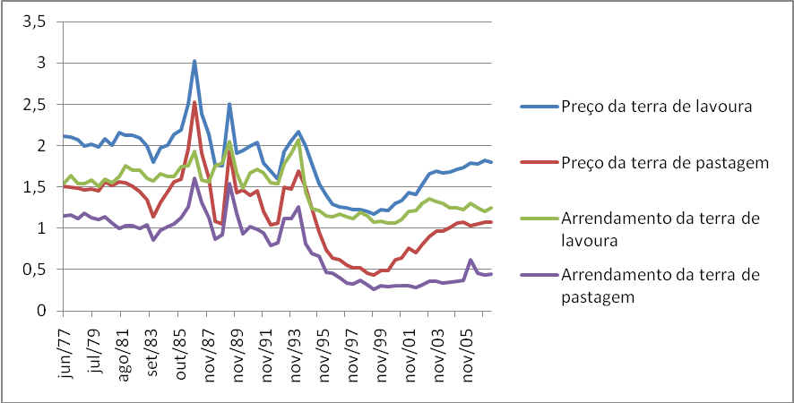
Fonte: FGV – Dados

No período 1977–1985, os preços reais da terra permaneceram, em média, relativamente estáveis. Para Plata (2001) vários fatos contribuíram para esta relativa estabilidade de preço, entre os quais: i) a modernização da agricultura, que permitiu maior nível de produção com a mesma quantidade de terra. Ou seja, o aumento da produtividade da terra, resultado da introdução de novas técnicas, incrementou em termos relativos a oferta de terras enfraquecendo a pressão da alta dos preços. ii) Neste período, o credito agrícola foi muitas vezes utilizado para compra de terras, o que também contribuiu para estimular o incremento do preço. Além disso, a demanda da terra como ativo de reserva de valor foi elevada pelas altas taxas de inflação do fim dos anos setenta até começo dos anos oitenta.
Após o período de 1977–1985, o preço da terra no Brasil passou a oscilar acentuadamente, principalmente em função da grande instabilidade da economia nacional que levou os agentes econômicos a buscarem bens reais como defesa contra a inflação.
A instabilidade econômica atinge seu clímax com a implementação do Plano Cruzado em 1986. Os aplicadores elegem a terra como um dos principais ativos para aquele momento instável. Assim, os preços da terra sofrem um aumento (ver o Gráfico 1). No ano seguinte os preços caem e passam a oscilar, só que agora com variações mais acentuadas, em função das mudanças nas políticas públicas para a agricultura representadas por redução significativa dos incentivos, e aumento da instabilidade econômica devido ao aumento das taxas de inflação e seguidos fracassos de planos de estabilização (Plano Cruzado, Plano Bresser, Plano Verão, Plano Collor I, Plano Collor).
Segundo Plata (2001) no período de 1987-1994, que coincide com os planos macroeconômicos que procuram obter a estabilidade da economia (partindo do Plano Cruzado e que se encerra com o Plano Real), o preço da terra apresentou grande instabilidade.

Gráfico 2 – Preço da terra de lavoura no período de junho de 1977, até junho de 2008 em R$ por hectare.
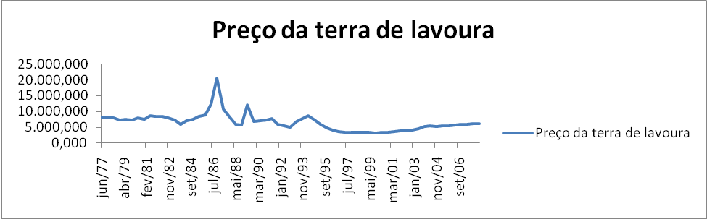
Fonte: FGV- Dados

O período 1986-1999 mostra-se extremamente fértil para a verificação dos efeitos da política macroeconômica sobre a evolução do preço da terra rural, ou seja, os efeitos dos planos de estabilização sobre o mercado de terras. Esses planos antiinflacionários, que muitas vezes tiveram resultados contrários aos esperados, alteraram as expectativas dos agentes econômicos e ajudaram a criar movimentos repentinos na dinâmica dos preços de terra.
Em momentos de inflação elevada tanto a terra rural quanto outros ativos reais (como o ouro, títulos públicos, entre outros) são demandados pelos agentes econômicos como ativos de reserva de valor para proteção contra a inflação. A terra rural, sendo um ativo, que na maioria das vezes conserva seu valor ou até aumenta-o de um período para o outro, tem sua demanda incrementada nos períodos inflacionários. Nestes momentos o preço da terra dependerá de outros fatores alem de suas rendas produtivas e de sua própria valorização.
Conforme observado no Gráfico 3, nos períodos de grande instabilidade econômica, onde vários planos macroeconômicos foram aplicados na economia brasileira para equacionar essa situação do preço, o preço da terra começou a alterar-se principalmente em função da inflação e das expectativas que os agentes formavam em relação aos resultados das medidas utilizadas para conseguir a estabilidade na economia.

Gráfico 3 – Relação entre o preço da terra em R$ /ha e a variação do IGP-DI
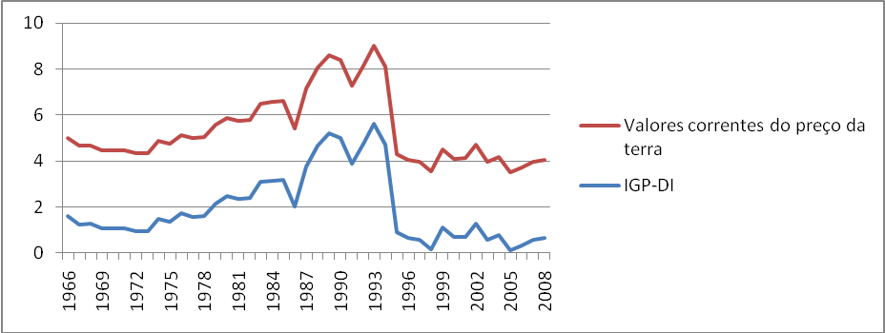
Fonte: FGV–dados e IPEADATA os valores foram tranformados em ln para facilitar a vizualizção no gráfico

Entre os movimentos mais importantes do preço da terra nesse período de instabilidade econômica temos a crise do final dos anos 80 que afetou drasticamente todo o país, e os preços da terra caíram. A partir de 1984, as exportações brasileiras, em grande parte agrícola, facilitaram a saída da recessão profunda em que se encontrava a economia. O incremento das exportações, que se dirigiam principalmente para os Estados Unidos da América, mudou as expectativas dos agricultores que expandiram seu nível de produção, criando assim um aumento da escassez no mercado de terras que se manifestou em preços maiores. Essa demanda de terras acentuou sua rentabilidade em relação a outros ativos reais e financeiros. Naquela época, os baixos retornos dos principais ativos líquidos e a crescente desconfiança dos agentes econômicos em relação à capacidade do governo em honrar a dívida pública acarretaram um acréscimo da demanda de terras como ativo de reserva de valor, acentuando assim a elevação de seu preço.
O grande boom do preço da terra no Brasil ocorreu no ano de 1986, com o Plano Cruzado. Em dezembro de 1986, o preço da terra atinge seu valor máximo. Esse alto preço da terra foi causado, principalmente, pelas medidas de política econômica que levaram ao congelamento dos preços e dos salários reais, em uma queda acentuada da rentabilidade de todas as aplicações financeiras, e em alguma elevação dos níveis de investimento. Alem disso, havia recursos financeiros disponíveis e de custo relativamente baixo, de grande importância para o setor agrícola. Em conseqüência, o preço da terra elevou-se pelo crescimento de sua demanda como fator produtivo (devido ao incremento da demanda por bens agrícolas), e por servir como ativo de reserva e de investimento na ausência de alternativas adequadas de aplicação, salvo outros bens reais. Com o fim do Plano Cruzado em 1987, a reversão de todas as expectativas ocasionou uma queda acentuada nos preços da terra, levando-os ao seu valor anterior.
Esta redução nos preços da terra após o Plano Cruzado foi ocasionada pela queda na demanda agregada (nos investimentos reais e nos salários reais) e pelo retorno à atividade dos mercados financeiros de curto prazo. As necessidades de financiamento do Estado garantiram um mercado para aplicação em ativos líquidos mais atrativos do que a terra. Em tese, com a perspectiva de hiperinflação, a demanda por terras como ativo líquido deveria crescer. Para o caso brasileiro, entretanto, tal perspectiva provocou um crescimento da demanda por terras apenas quando a insegurança nas aplicações nos demais mercados de ativos líquidos aumentou o que ocorreu apenas no primeiro semestre de 1989, com a subseqüente queda no segundo semestre, conforme observado nos Gráficos 1 e 2.
O Plano Collor I em 1990, por meio do congelamento da riqueza liquida da economia levou os negócios com terras à estagnação ao longo de 1990, mantendo o preço da terra relativamente estável.
A política de juros reais, positiva, promovida pelo Ministério da Fazenda após o Plano Collor II, com o propósito de aproximar o país do sistema monetário internacional, tornou os ativos financeiros mais atrativos que a terra. Entre o segundo semestre de 1991 e o segundo semestre de 1992 o preço da terra diminuiu significativamente e atingiu seu valor mais baixo no período entre 1987-1994, tornando-se semelhante ao preço dos primeiros anos do período de modernização da agricultura.
A expectativa de hiperinflação em 1993, a crise política de 1992 (impeachment do Presidente Collor), e a incerteza relativa à introdução do Plano Real fizeram com que os agentes econômicos procurassem ativos reais. Em conseqüência, entre 1993 e 1994, o preço da terra cresceu rapidamente.
Em 1994, as políticas de estabilização econômica passaram a influenciar negativamente o valor da terra. Segundo Reydon (1998) o Plano Real afetou o mercado de terras de forma profunda, provocando uma queda, ao redor de 42%, no valor da terra em apenas um ano (entre junho de 1994 e junho de 1995), fazendo com que este chegasse ao patamar mais baixo pós-modernização dos anos 1970. Entre junho de 1995 e junho de 1996 os preços das diferentes terras rurais continuaram caindo, em média 20%, confirmando o efeito da estabilização econômica sobre os ativos imobilizados. Apesar da queda no valor da terra, o Brasil apresentava níveis superiores aos praticados em países vizinhos como Argentina e Uruguai (Reydon, 1998).
O Plano Real teve conseqüências muito importantes sobre o preço da terra rural. A redução drástica da inflação fez com que a terra rural como ativo especulativo perdesse sua atratividade perante outros ativos reais e financeiros, afetando negativamente as rendas esperadas de sua utilização especulativa. Da mesma forma, a política de altas taxas de juros reduziu as expectativas de ganhos produtivos. Estes dois fatos diminuíram significativamente o preço da terra. Segundo Monteiro & Petti (2000):

“A estabilização da economia retirou da terra sua função de reserva de valor e contribuiu para a estagnação da demanda especulativa de terras (...) apesar das boas safras colhidas nos últimos anos, os produtores continuam endividados. Assim não se pode esperar um aumento da demanda de terra para a produção, mas pode-se concluir que a oferta – terras postas à venda - estaria sendo aquecida por agricultores que pretendem desfazer-se de terra, seja para pagar dividas, seja para fazer capital de giro, uma vez que as condições não são propicias para recorrer ao credito rural (p.6)”.

Ainda assim, ao observar o movimento dos preços de venda das terras segundo a categoria de uso (lavoura, campos, pastagens e matas), constata-se que a queda dos preços é menor nas terras de lavouras, indicando que as transações estariam sendo influenciadas pelo uso produtivo, ao contrário das décadas de 1970 e 1980, quando o fator especulativo tinha maior influencia no mercado. (Gráfico 1).
Tal fato pode ser atribuído, em parte, à crise que afetou a bovinocultura ao longo da década de 1990 e que possivelmente levou muitos pecuaristas a abandonar a atividade. O sistema de produção estava mudando da tradicional pecuária extensiva para métodos de criação com tecnologia mais sofisticada. Os pecuaristas modernos passaram a utilizar menos terra por animal, o que introduziu o uso de pastagens cultivadas, o que veio necessitar de terras de melhor qualidade, tradicionalmente destinadas às lavouras (Monteiro & Petti, 200, p.6-9)
A maior redução do preço da terra de matas naturais está ligada a problemas ambientais. A desvalorização pode indicar um reflexo da menor demanda decorrente do receio de que a atenção da sociedade e de organismos responsáveis venha a impedir a conversão de terras de matas de baixo valor em terras de lavouras, mais caras, por meio do desmatamento. Nesse sentindo, seriam necessários mecanismos para regular a aquisição dessas terras a fim de preservar as matas, tal como já ocorre em vários países. (Plata, 2001, p. 57)
Nos dois primeiros anos do Plano Real, quando ocorreu a drástica queda da inflação, o preço da terra reduziu-se rapidamente em função da retração da demanda da terra por motivos especulativos. Em dezembro de 1996, os preços da terra de lavouras passaram a representar 49,2% de seu preço comparado ao valor de dezembro de 1994. Nos anos de 1997-1999, o preço desta mesma terra continuou em queda, porém a taxas menores, evidenciando uma relativa estabilidade com tendência à baixa, que pode ser explicada pela elevada taxa de juros do financiamento agropecuário e pela queda dos preços reais dos produtos agrícolas.
A deflação dos preços da terra ocasionada pelo Plano Real (que trouxe expectativas pessimistas em relação ao uso especulativo da terra) e o aumento dos custos agrícolas fizeram com que o preço passasse a ser determinado, a partir de 1997, principalmente pelas expectativas dos ganhos produtivos.
No período de 1997 até 2002 o preço da terra no Brasil se manteve estável e em baixa devido a todos os motivos ditos anteriormente. Porém em 2002 houve um aumento no preço da terral. Este aumento pode ter se dado por vários motivos que serão estudados mais a frente.
Em 2002 houve a eleição na qual o presidente Luiz Inácio Lula da Silva, candidato da oposição, foi eleito e o temor dos agentes econômicos de haver uma alteração na política econômica do país, fez com que as variáveis macroeconômicas atingissem seus pontos mais altos de todo o Plano Real e juntamente o preço da terra teve seu preço elevado.
Porém, o governo não mudou a política econômica e o preço dos bens agrícolas esteve em alta e por isso, mesmo com as variáveis macroeconômicas voltando ao seu nível anterior (antes do temor da mudança de política) o preço da terra não voltou mais a ser o que foi antes de 2002, se mantendo estável, mas em um nível mais alto do que era no inicio do Plano Real, conforme observado no Gráfico 3.

Gráfico 4- Relação do preço da terra com as variáveis macroeconômicas
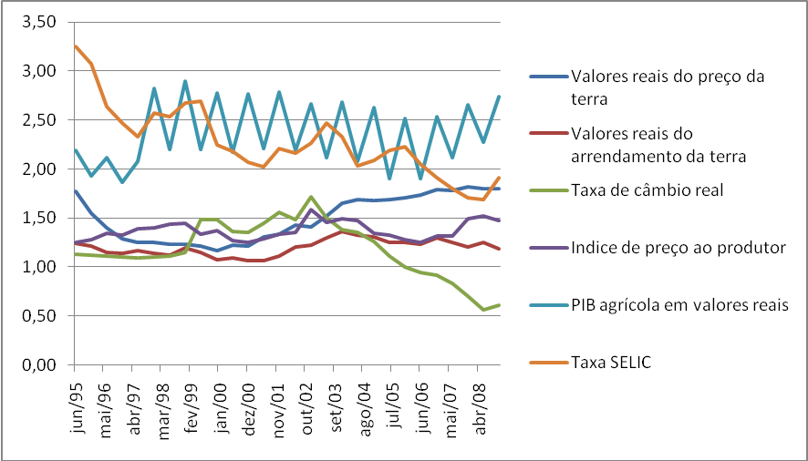
Fonte: FGV – dados 12 de outubro de 2009 valores em logaritmo

As regras da abertura comercial (redução significativa de controles quantitativos e das tarifas externas), implementadas na área agrícola do Brasil, antes mesmo que se concluíssem as negociações multilaterais conhecidas por “Rodada Uruguai”, entraram definitivamente em vigor a partir de 1º de janeiro de 1995, concomitantemente à assinatura dos acordos de Ouro Preto sobre o MERCOSUL. Estes acordos instituíram, por sua vez, o princípio da União Aduaneira, e estabeleceram como regra geral o princípio da Tarifa Externa Comum para fora da União e livre comércio de mercadorias para dentro dessa União. Estes dois processos paralelos de mudança comercial conectaram-se com o processo de estabilização monetária e cambial do Real e tiveram implicações econômicas muito peculiares nos mais de três anos de vigência simultânea daquelas medidas.
As medidas de reforma da política comercial brasileira que precederam à estabilização monetária, perseguida durante quase uma década, e as premissas de desmontagem do aparelho de intervenção estatal e da liberalização comercial, somente iriam se concretizar plenamente no início do primeiro Governo de Fernando Henrique Cardoso.
Em termos gerais, a estratégia de liberalização e desmonte da intervenção direta nos mercados agrícolas abandona o antigo sistema da coordenação do mercado interno e restaura o livre cambismo sob a égide dos preços internacionais de commodities. Ficam abolidas as restrições externas do controle quantitativo do comércio exterior (quotas, proibições ou restrições de comércio externo), e são reduzidas as tarifas aduaneiras. Mas é principalmente com a quebra da política de intervenção nos mercados de estoques públicos que se completaria o novo modelo.
O antigo arranjo de política agrícola e comercial, que em última instância perseguia o objetivo de estabilização dos preços dos alimentos no mercado interno, relativamente fechado e altamente inflacionário, é substituído por uma nova concepção de estabilização de preços de bens-salário no período pós-real. Agora se abandona o sistema de pisos (preços de garantia ao produtor) e teto (preços de intervenção no atacado), funcionando como gatilhos à compra e venda dos estoques públicos de bens-salários. Em seu lugar, toma primazia a plena liberdade de importações, sob premissas de câmbio e juros externos altamente favorecidos.
A plena internalização dos preços externos, praticamente sem salvaguardas, sob regime de baixas tarifas agrícolas, taxa de câmbio sobrevalorizada e taxas internas de juros substancialmente acima das taxas internacionais equivalentes, corresponderia, no campo da agricultura, à combinação mais perversa daquilo que costumamos genericamente denominar de globalização. Enquanto as importações de produtos agrícolas cresceram entre 1990 a 1996 à taxa de 17% ao ano, as exportações cresceram 8% ao ano. Reduz-se simultaneamente o saldo positivo de divisas do comércio agrícola, num período em que a participação da balança comercial na conta corrente do balanço de pagamentos passa a ser negativa.
Por outro lado, a política externa agrícola, malgrado seus efeitos de redução no saldo de divisas e diminuição do nível de emprego e produção doméstica, terá tido outros efeitos internos de sentido completamente distinto. É que apoiado na política (de baixas tarifas, câmbio sobrevalorizado e folgada liquidez externa), o mercado recorre com freqüência às importações maciças de alimentos como meio de derrubada dos preços agrícolas da cesta básica.
A redução ou eliminação dessas barreiras, ao facilitar a entrada dos produtos externos, contribuiu para a queda dos preços no mercado interno. Esta queda foi mais intensa a partir de 1995, quando, como foram colocadas anteriormente, as importações de produtos originários do MERCOSUL passaram a ser isentas de imposto de importação. Ocorreu, também, redução das barreiras burocráticas às importações, com importantes conseqüências econômicas. Exemplo disto são as mudanças nas regras que permitiram por longo período que as importações pudessem ser financiadas às taxas de juros do mercado internacional, e importar em qualquer época, mesmo durante a safra.
Assim, o processo de abertura e integração contribui para uma perda da receita pelos agricultores. O índice de preços recebidos pelos agricultores, em valores nominais, cresce 27,53% entre agosto de 1994 e dezembro de 1997. O índice de preços recebidos para lavouras apresentou uma variação de 39,55% e o para produtos animais de 6,81%. Nesse período, no entanto, o índice de preços pagos pelos agricultores, também em valores nominais, cresce 158,77% para mão-de-obra e 54,26% para a média dos preços pagos no Brasil. A queda da rentabilidade fez com que caísse a renda fundiária e, em conseqüência o preço da terra.
Por sua vez, a queda dos preços agrícolas e de toda a estrutura protetora dos ganhos patrimoniais nos mercados agrícolas teriam tido efeito poderoso na derrubada dos preços das terras em todo o país, fenômeno que se observa de maneira persistente e acentuada por já sete semestres sucessivos; reduzindo o valor do patrimônio fundiário a menos da metade de seu preço desde a criação do real.
Segundo Brandão, Rezende & Marques (2005), parte da explicação para essa estabilidade ou mesmo queda dos preços agrícolas em 1999, não obstante a forte desvalorização cambial que ocorreu nesse ano, se encontra na regularização da oferta de produtos agrícolas importantes, após quebras de safra ocorridas no ano de 1996.
Entretanto, uma explicação adicional se encontra exatamente no período que se seguiu à mudança da política cambial no Brasil, qual seja: ocorreu uma derrocada dos preços agrícolas no mercado internacional. Essa derrocada, por sua vez, veio em seqüência a uma fase de preços agrícolas internacionais elevados, e mesmo de picos históricos, como aconteceu no biênio 1995-1996.
Variações tão significativas dos preços agrícolas internacionais costumam decorrer, antes de qualquer coisa, de aumentos ou diminuições da produção mundial. Isso é particularmente verdade, no caso de culturas como os grãos e oleaginosas, cuja produção mundial é muito concentrada nos Estados Unidos, bastando, assim, que ocorra uma irregularidade climática nesse país para que o mercado internacional seja afetado de maneira significativa. Ao lado disso, fatores de ordem macroeconômica internacional também se mostraram importantes, não só por implicarem mudanças na demanda final — que inclui, em particular, o efeito de variações na taxa de câmbio do dólar vis-à-vis as outras moedas —, como também pela influência do mercado financeiro internacional, especialmente o comportamento da taxa de juros nos Estados Unidos.
Para Brandão, Rezende & Marques (2005), em face da coincidência da liberalização cambial no Brasil com esse ciclo de baixa dos preços no mercado internacional dos grãos, pode-se afirmar que a desvalorização cambial de 1999 apenas impediu que houvesse uma queda nos preços domésticos nesse período, não tendo sido, o ponto de partida da expansão agrícola recente, pelo menos no que concerne aos grãos. Esse ponto de partida foi provido pela recuperação dos preços internacionais dos grãos, a partir do ano agrícola 2001/2002.
Assim, esse período 1998-2004 pode ser dividido, grosso modo, em dois subperíodos, em função do papel relativo da taxa de câmbio e dos preços internacionais na formação do preço doméstico da soja: a) 1998-2001, em que a taxa de câmbio meramente impediu uma queda dos preços domésticos; e b) 2002-2004, em que a taxa de câmbio pode deixar de cumprir esse papel devido à alta dos preços internacionais da soja, pois o caso da mesma serve para lançar mais luz sobre o comportamento dos mercados internacionais das commodities agrícolas.
A estabilização monetária introduzida pelo Plano Real e, particularmente, as suas regras conjunturais de sobrevalorização do câmbio e juros altos, produziram um efeito devastador sobre a renda fundiária e, a partir da capitalização desta, sobre o preço dos imóveis rurais. Observe-se que há nesse contexto alteração de dois componentes de determinação do preço do ativo terra. Após a estabilização, a demanda autônoma pelos ativos fundiários, enquanto reserva de valor, perde significação com o retorno dessa função à moeda.
De acordo com o que foi exposto, a instabilidade monetária seria um elemento importante para explicar a demanda por terras. De um lado, os agentes econômicos acreditavam que seria bom aplicar em terras porque os seus preços subiriam, pelo menos proporcionalmente à inflação. De outro lado, esta aplicação teria um custo de manutenção reduzido, entre outros motivos, porque o seu imposto, o ITR, era muito baixo. O Plano Real, ao estabilizar a moeda, reduziu o interesse por aplicações em que o principal objetivo fosse o de reserva de valor.
A sobrevalorização cambial afeta os preços dos produtos importados e exportados, fazendo com que os seus preços em real se situem em um patamar menor, reduzindo, assim, a receita dos produtores - cai a competitividade do produto exportado e aumenta a do produto importado. A elevação dos juros reduz a liquidez do mercado de terras e aumenta os custos de manutenção dos ativos imobiliários ociosos.
Como foi visto anteriormente, o auge dos incentivos estatais ocorreu na década de 1970. Na década seguinte estes incentivos continuaram, ainda que com menor força, até o ano de 1987. A partir desse ano se inicia a desmontagem do aparato de incentivos estatais, cuja conseqüência é, não só a de reduzir a rentabilidade do setor agrícola em seu conjunto, como também a de derrubar o componente fiscal e financeiro incorporado à renda da terra.
A Tabela 1 apresenta a evolução do volume de crédito rural para custeio e as respectivas taxas de juros reais entre 1986 e 1997. Pode-se observar que ao mesmo tempo em que os juros sobem, o volume emprestado se reduz.

Tabela 1 – Crédito Rural – Recursos dos créditos de custeio, 1986/1997.
Ano | Valor em R$ | Taxa de Juros em %
1986 | 19.671.720.721,25 | -33,30
1987 | 19.447.353.642,96 | 7,00
1988 | 13.305.367.708,35 | 7,00
1989 | 14.286.914.432,70 | 7,00
1990 | 7.639.082.305,49 | 9,00
1991 | 8.656.080.004,25 | 9,00
1992 | 7.354.561.851,21 | 0,30
1993 | 5.573.112.510,66 | -4,23
1994 | 8.560.748.357,73 | 21,60
1995 | 4.603.497.122,44 | 5,56
1996 | 4.500.718.559,00 | 5,14
1997 | 8.500.000.000,00 | 4,78
Fonte: Delgado & Filho (1998)

Essa redução dos incentivos teve como conseqüência o crescimento do endividamento dos produtores. A tomada de empréstimo fora do SNCR, Sistema Nacional de Cadastro Rural e do PESA, Programa Especial de Saneamento dos ativos, com taxa de juros reais muito elevadas, aumentou seus custos, enquanto a abertura e integração econômica reduziram as suas receitas. O processo de securitização das dívidas, realizado entre 1995 e 1996, não resolveu o problema. Os grandes endividados, os maiores proprietários de terra, não foram contemplados no processo, seja porque ficou limitado a US $200 mil, seja porque o prazo de pagamento da securitização não atendeu à condição financeira de boa parte dos devedores. Assim, o alívio colocado pela securitização duraria pouco tempo.
A não securitização do pesado endividamento de parcela significativa dos grandes produtores de grãos, entre 1995 e 1996, é um elemento importante para explicar a queda dos preços da terra. De um lado, porque a execução da dívida pelos bancos provocou aumento de terra ofertada. De outro lado, porque os produtores que estavam mais envolvidos nestas dívidas são os médios e os grandes produtores, justamente os que teriam tido maior poder de alavancagem de recursos para aplicação na aquisição de novas terras. Assim, de potenciais compradores, se tornam potenciais ofertadores de terras no mercado.
Finalmente, a queda acentuada no preço da terra, que em parte reflete a queda da renda agrícola com a estabilização monetária; e em parte reflete o desmonte do aparato de benefícios fiscais e financeiros que precedeu ao Real, poderia ter tido efeitos positivos ao processo de reestruturação das relações políticas do setor agrário, tema que examinaremos na próxima seção.
Em síntese, as mudanças nas regras que regem o intercâmbio de mercadorias tiveram implicações diretas no custo da alimentação e no preço da terra.
Contudo, a formação dos preços das commodities rurais e, por extensão, dos preços dos alimentos no varejo, dependem fortemente da taxa de câmbio e apenas secundariamente do sistema de tarifas então vigentes, de sorte que é à política cambial que se deve creditar ou debitar a maior parte dos bônus e ônus do atual intercâmbio agrícola.
Diga-se de passagem, a política agrícola hoje funciona na área comercial sob a máxima atribuída ao ex-Secretário de Política Agrícola do Ministério da Agricultura, Ivan Wedekin, “importar é a solução”. Nessa regra está implícito o livre acesso a commodities em qualquer época, promovendo o abastecimento do mercado interno; em contraposição às regras de coordenação de intercâmbio que pudessem ser regidas diretamente por alguma autoridade interventora. Mas certamente este é um modelo de regulação que depende de um regulador de última instância - o Banco Central, fonte e garantia da liquidez em moeda externa para esses mercados funcionarem eficazmente.
O crescimento dos movimentos reivindicatórios por reforma agrária e a ocupação pelos “sem terras” de áreas potencialmente improdutivas detonaram conflitos fundiários em diversas regiões do país. A possibilidade, real ou imaginária, de ter suas terras improdutivas ocupadas por trabalhadores rurais é um elemento que pesa junto aos proprietários, principalmente àquelas sujeitas à sanção da desapropriação por interesse social. Ocorre de fato uma situação inversa. Antes se mantinha terras para fugir da instabilidade econômica geral. Hoje, não se aplica porque a instabilidade está presente é no mercado de terras. Apesar dos conflitos fazerem com que os preços da terra caiam com mais intensidade nas regiões onde ocorrem ocupações, eles acabam por afetar a demanda por todo o país, mesmo em áreas onde não há conflito.
O aumento da demanda mundial por alimentos tem como fatores principais o aumento da renda e o crescimento populacional, e os países em desenvolvimento foram os principais responsáveis por esse aumento da demanda. Estima-se que a população mundial deverá passar dos atuais 6,6 bilhões para 8,3 bilhões em 2030, e seu crescimento maior será na Ásia, com aumento de 1,1 bilhões de pessoas. A população brasileira deverá alcançar 235 milhões de habitantes em 2030 (mais 62 milhões em relação a 2000) (Revista Agroanalysis 2009).
O incremento de renda dos países em desenvolvimento resultou no aquecimento da procura por uma maior quantidade de alimentos e de diferentes tipos. Segundo Matos et al. (2008), os países em desenvolvimento aumentaram, nos últimos dez anos, o consumo de soja, arroz e trigo em 84,7%, 9,4% e 10,4%, respectivamente. Sem dúvida esse aumento de consumo está relacionado ao aumento da renda per capita, principalmente nos países asiáticos, que possibilitaram que uma parcela significativa da população passasse a se alimentar melhor. Uma das razões está relacionada à inclusão de uma importante parcela da população que está sendo incorporada ao mercado de trabalho, levando a um aumento crescente da demanda por alimentos. Vale mencionar que a elasticidade-renda da demanda por alimentos é mais alta que a de outros produtos, ou seja, cada aumento da renda dos mais pobres se traduz numa demanda por alimentos que aumenta proporcionalmente mais do que a renda média da sociedade.
Apesar de diversos autores apontarem essa causa, Heady & Fan (2008) descartam essa hipótese ao argumentarem que China e Índia são auto-suficientes na produção da maioria dos grãos e que o aumento da demanda dos países acima se deu em período anterior, e algumas commodities sofreram diminuição do volume importado nos últimos anos. Por outro lado, os autores admitem que a crescente demanda da China e Índia por soja e seu óleo pressionou o preço desta commodity no mercado internacional.
Os choques climáticos são outra explicação para o aumento dos preços, pois afetaram principalmente a produção de trigo na Austrália, e em menor intensidade nos Estados Unidos, Rússia e Ucrânia nos anos 2005 e 2006. Apesar de a produção ter diminuído em diversos países, ela foi compensada pelo aumento em outros países, como a Argentina.
De acordo com Mitchell (2008), a diminuição na produção de grãos não teria sido por si mesma, o maior motivo para o aumento dos preços. O autor afirma que os choques climáticos, somados a outros fatores, como o aumento da produção de biocombustíveis e a diminuição dos estoques de grãos, sem dúvida contribuíam para a alta dos preços.
A especulação financeira nos mercados futuros das commodities agrícolas chegou a ser apontada como o ápice da alta dos preços dos alimentos. Alguns autores apontam que a especulação financeira poderia explicar não o fenômeno em si, mas o ritmo com que a alta dos preços se sucedeu. Os fundos de investimento teriam tido um papel fundamental na alta dos preços das commodities agrícolas em 2006 e 2007 e na rápida queda no momento posterior. Esses fundos venderam praticamente todos os contratos de futuros de commodities para saldar posições de bancos com problemas, o que teria acelerado a tendência de baixa dos preços agrícolas.
O mercado futuro envolve um vendedor e um comprador que se prontificam a negociar uma quantidade de um produto a um determinado preço e a ser entregue em uma data futura. Esse mecanismo permite ao vendedor (por exemplo, produtor) destinar recursos a uma cultura que lhe trará retornos satisfatórios e que os produtores se beneficiem ao se protegerem de risco de queda dos preços de seus produtos, assegurando um preço futuro para sua cultura.
Heady & Fan (2008) também descartam a especulação financeira ao afirmarem que essa razão foi apontada por muitos autores, mas foi superficialmente analisada. Esses autores apontam que o aumento de não produtores e especuladores no mercado futuro não pode ser considerado como uma causa do aumento dos preços, sendo a especulação mais um sintoma da volatilidade do que a causa dessa volatilidade.
Estudo do Conference Board of Canada – CBC (2008) também não encontra evidência de que a especulação financeira tenha sido uma das principais causas do aumento dos preços das commodities. O estudo aponta que é somente quando há volatilidade no preço das commodities que os especuladores procuram obter ganhos com as alterações de preços, e que o aumento dos negócios no mercado futuro estaria ligado ao efeito ao invés de uma causa no aumento dos preços agrícolas. O estudo recomenda que os governantes não se preocupem com o aumento dos contratos futuros, mas sim em ajustar as regras da atividade.
Outra hipótese está relacionada à diminuição das taxas de juros, principalmente nos Estados Unidos, que teria levado a um aumento nos preços de diversos produtos agrícolas. A diminuição das taxas de juros teria levado a um aumento de estoques e encorajado investidores a procurar contratos agrícolas ao invés de obterem os baixos retornos com os títulos do governo americano. Claramente houve aumento da procura por ouro e petróleo, mas não há clara evidência de que o mesmo tenha ocorrido com as commodities agrícolas.
A depreciação da moeda americana é apontada por Mitchell (2008) como uma das causas do aumento dos preços agrícolas. A moeda americana se depreciou 35% em relação ao euro, do início de 2002 até meados de 2008. Essa depreciação do dólar levou ao aumento dos preços das commodities, com uma elasticidade entre 0,5 e 1 ponto percentual. Mitchell (2008) calcula que a depreciação do dólar levou a um aumento de 20% (26% x 0,75) nos preços das commodities agrícolas, assumindo uma elasticidade de 0,75 e uma depreciação do dólar de 26% em relação às moedas asiáticas.
Do lado da oferta, a alta do petróleo exerce influência direta na alta dos preços das commodities, pois seus derivados são utilizados como insumos agrícolas (fertilizantes, diesel etc.), resultando em um aumento dos custos de produção para os agricultores. Quando analisamos as culturas de trigo e milho, vemos que os preços dos fertilizantes respondem por 20% dos custos de produção.
Heady & Fan (2008) calculam que o aumento dos preços dos combustíveis e fertilizantes tenha aumentado de 30 a 40% os custos de produção do milho, trigo e soja nos Estados Unidos. Segundo Mitchell (2008), a alta do petróleo elevou os preços de commodities como o milho, trigo e soja entre 20 e 30%. Para o autor, se combinadas as altas do petróleo e o enfraquecimento do dólar americano, o preço das commodities sofreu um aumento de 35 a 40% entre o ano de 2002 e meados de 2008.
A influência dos preços do petróleo nas cotações das commodities agrícolas torna-se ainda mais importante ao analisarmos a elevação da participação de energias renováveis como busca pela menor dependência dos combustíveis fósseis. A elevação do preço do petróleo fez com que os biocombustíveis se tornassem viáveis e uma rápida solução contra os aumentos dos derivados de petróleo. A demanda por biocombustíveis aumentou desde 2003 e é apontada por muitos autores como uma forte razão para o aumento de preços de diferentes commodities (milho, soja, trigo), especialmente se considerado o efeito substituição.
Segundo Heady & Fan (2008), apesar do forte aumento da produção de milho nos Estados Unidos, destinado à produção de etanol, a indústria americana de biocombustíveis foi responsável por 70% desse aumento de produção entre os anos de 2004 e 2007. Para pressionar ainda mais o preço do milho, em 2008 o Departamento de Agricultura de Estados Unidos anunciou o incentivo na produção de etanol com base na utilização de milho.
Estudos indicam que os biocombustíveis tenham resultado num aumento de 60 a 70% no preço do milho e ao redor de 40% no preço da soja. Portanto, os biocombustíveis levaram a um aumento de preços não só do milho como também das outras commodities.
A diminuição dos estoques, que tradicionalmente estão associados a choques como a seca ou outro problema climático, pode ter influenciado a volatilidade dos preços. A diminuição dos estoques pode simplesmente refletir o aumento da demanda ou diminuição da produção. Os biocombustíveis foram fortemente apontados como a causa da diminuição dos estoques de milho, enquanto problemas climáticos afetaram mais a produção de trigo.
Heady & Fan (2008) apontam causas que podem ter influenciado a diminuição dos estoques. Primeiro os altos estoques e baixos preços até o ano 2000, que levariam à natural diminuição dos estoques e segundo, a diminuição dos estoques seria uma estratégia para aumentar a eficiência das firmas e o próprio estoque de alguns países. Essa razão é difícil ser apontada como relevante para o aumento dos preços agrícolas.
Os significativos aumentos de preços das commodities agrícolas levaram alguns produtos a atingirem picos históricos. O aumento dos preços foi considerado por muitos como uma crise e essa crise, apesar de ter sido passageira, pode voltar com a mesma intensidade nos próximos anos.
O forte crescimento econômico observado nos últimos anos colocou uma forte pressão nos preços, principalmente com o aumento da demanda nos países em desenvolvimento. Essa causa parece ter perdido força com a atual recessão mundial.
O preço do petróleo retraiu-se no fim de 2008 e manteve-se estável ao redor dos US$ 40 – US$ 50 dólares/barril durante 2009. Esse preço seria um alívio aos produtores agrícolas, que teriam menores custos de produção e transporte para seus produtos, e um menor incentivo à produção de biocombustíveis com a utilização de grãos (principalmente milho e soja).

3– METODOLOGIA

A análise do preço da terra e de seus determinantes foi realizada por meio de um modelo de regressão linear múltipla. Vários autores usaram este procedimento, entre eles, Brandão (1992), Dias, Vieira & Amaral (2001) e Rahal (2003). Além do preço da terra, tomado como variável dependente da regressão, as variáveis independentes são: taxa de câmbio real (e), Índice de Preço do Produtor (IPP), valor do aluguel da terra (T), PIB (Y) e a taxa SELIC (i) que é a taxa básica utilizada como referência pela política monetária brasileira. O subsídio agrícola não foi considerado na regressão pelo fato de seu valor ter se tornou insignificante após 1985. Também não foi utilizada a variação do IGP-DI, porque esta variável de certo modo já foi usada no processo de deflacionar as demais variáveis do modelo.
O período a ser analisado é o de 1995 a 2008, utilizando dados semestrais deflacionados pelo IGP-DI. Este período foi escolhido seguindo a sugestão de diversos autores, dentre eles Loyola (2004), porque foi o período de maior estabilidade econômica nas últimas décadas. Sabe-se que a utilização de séries com grandes oscilações pode afetar os coeficientes da regressão e a escolha do período com tal estabilidade passa a ser fundamental. Esta estabilidade foi testada incluindo uma dummy na regressão para separar o período antes do período após o Plano Real e pôde-se observar que realmente existiu um salto de um período para o outro. Os autores podem disponibilizar o resultado deste teste ao leitor interessado. A seguir são definidas as variáveis que foram utilizadas na especificação do modelo :
O preço da terra refere-se ao preço de venda de terras para lavouras no Brasil e o valor do arrendamento da terra, foi publicado pela FGV, em FGVDADOS expresso em Reais por hectare, e o valor foi deflacionado pelo IGP-DI. As demais variáveis, todas obtidas no IPEADATA, foram : taxa de cambio real, índice de preço do produtor, taxa SELIC e PIB agrícola. Todos os dados foram devidamente transformados em logaritmo.

Conforme visto nos capítulos anteriores, pôde-se observar que diversas variáveis já foram consideradas na literatura como determinantes no preço da terra, assim a função do preço da terra é:
(1)
onde: – é o preço de venda de terras de lavouras no Brasil, semestral em R$ por hectare;
e_{t} – é o taxa de câmbio real em R$/US$ - comercial de compra;
IPP – é o índice de preços ao produtor;
t – é o valor semestral do arrendamento da terra de lavouras no Brasil em Real por hectare;
Y – é o valor do PIB agrícola brasileiro, em valores correntes em milhões de Reais;
i – é a taxa de juros Over/ SELIC – (% ao semestre) taxa básica utilizada como referencia pela política monetária brasileira;
A especificação do modelo é a função Cobb-Douglas assim definida:
(2)
Transformando a equação (2) em logaritmo se obtém a forma:
$\text{log}P_{t}=β_{0}+β_{1}\text{log}e_{t}+β_{2}\text{log}i_{t}+β_{3}\text{log}{\text{ipp}}_{t}+β_{4}\text{log}t_{t}+β_{5}\text{log}Y_{t}+ε_{t}$ (3)

O objetivo aqui é então determinar o efeito das várias variáveis no preço da terra. Espera-se que β₀ > 0; β₁ < 0; β₂ > 0; β₃ > 0; β₄ > 0;e β₅ < 0; ou seja, com base nos estudos realizados, anteriormente, espera-se que na regressão a taxa de câmbio real tenha um efeito positivo, a taxa SELIC tenha um efeito negativo; o valor do aluguel da terra, que pode ser analisada como uma variável que avalia a produção agrícola, tenha um efeito positivo. Assim como o índice de preço recebido pelo produtor, também o Produto Interno bruto tem um efeito positivo no valor do preço da terra.
Como na regressão estamos usando séries temporais, inicialmente realizamos testes estatísticos para verificar se as variáveis utilizadas são estacionárias ou não-estacionárias. Se as séries são não-estacionárias, a média, a variância e as auto-covariâncias das séries individuais não serão invariáveis no tempo (Gujarati, 2000, p.721), e isso faz com que os testes t, F, o R² e o teste de Durbin-Watson, sejam pouco confiáveis. O teste de estacionariedade aplicado foi o de Dickey-Fuller aumentado.

4 – RESULTADOS

De acordo com os resultados na Tabela 1, como o R² ajustado da regressão foi 0,76 então as variáveis independentes explicam 76% das variações na variável dependente. Exceto pela variável PIB agrícola, todas as variáveis do modelo são significativas a pelo menos a 10%; mais precisamente, uma delas, a taxa Selic é significativa a cerca de 7%, e as outras três variáveis (isto é, taxa de câmbio, índice de preço ao produtor, e valor do arrendamento da terra) são estatisticamente significativas a 1%, ou menos.
Tabela 2 – Resultado da regressão – Eviews 5.
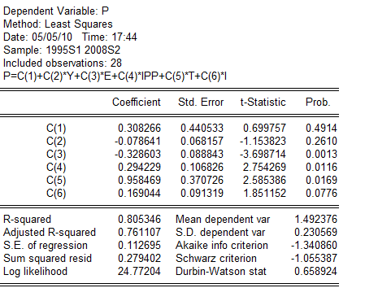

` Quanto ao teste de raiz unitária (Dickey-Fuller aumentado) os resultados nas Tabelas de 3 a 6 indicam que todas as variáveis da regressão são não-estacionárias.

Tabela 3 – Resultado do teste Dickey-Fuller aumentado para a variável PIB agrícola
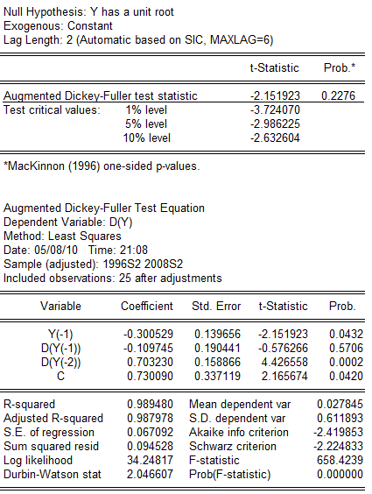

Isso poderia sugerir a possibilidade de regressão espúria. Porém, a teoria da co-integração estabelece que se todas as variáveis não-estacionárias têm a mesma tendência, então elas podem ser co-integradas, o que implica que o termo de erro da regressão de Mínimos Quadrados Ordinários é estacionário. E neste caso a regressão com variáveis não-estacionárias é válida. Os resultados para o teste de raiz unitária dos resíduos da regressão estão na Tabela 8. Como os resíduos da regressão são estacionários pode-se concluir não ser espúria a regressão.

Tabela 4 – Resultado do teste Dickey-Fuller aumentado para a variável taxa de câmbio

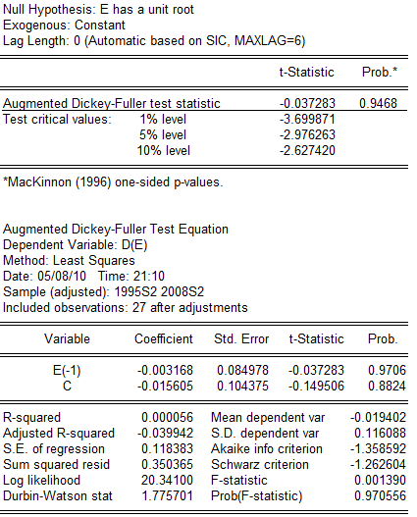

Tabela 5– Resultado do teste Dickey-Fuller aumentado para a variável índice de preço ao produtor
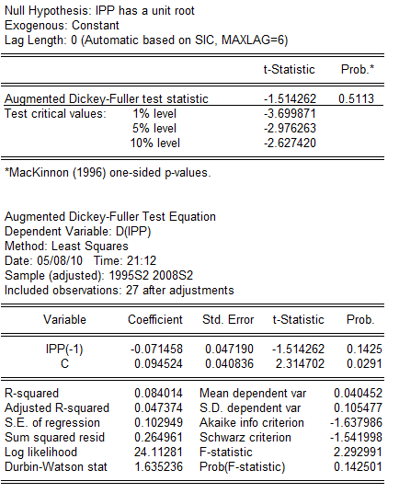

Tabela 6 – Resultado do teste Dickey-Fuller aumentado para a variável valor do arrendamento da terra
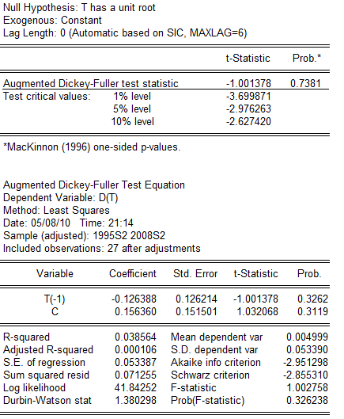

Tabela 7 – Resultado do teste Dickey-Fuller aumentado para a variável taxa de juros (SELIC)
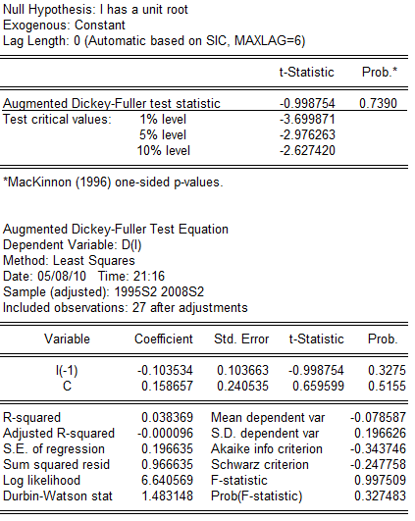

Tabela 8 Resultado do teste Dickey-Fuller aumentado para os resíduos Z1

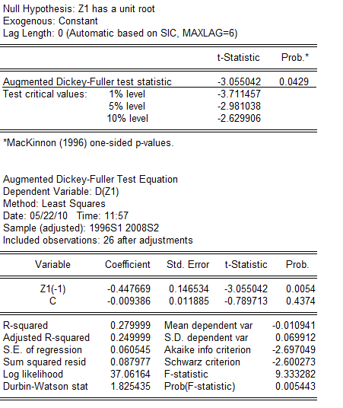

Veja-se que na regressão o PIB agrícola possuiu sinal negativo que embora não significativo, não deixa de ser um resultado contra-intuitivo. Sendo assim ajustou-se ainda uma regressão com as mesmas variáveis que a regressão anterior, mas retirando o PIB agrícola. A Tabela 9 mostra que o resultado foi praticamente o mesmo da regressão anterior, não só em termos da significância das variáveis como também a precisão do ajustamento, já que R² ajustado continuou igual a 0,76.

Tabela 9 – Resultado da regressão excluindo a variável PIB agrícola.
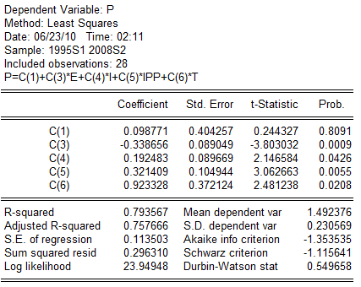

5 – CONCLUSÃO

Os resultados da pesquisa mostraram que no período de 1977 a 2008 houve uma redução dos preços de venda de terras de lavouras e de pastagem no Brasil, bem como decréscimos dos preços dos arrendamentos. Essa foi uma das principais características observadas no período como um todo. Esta redução ocorreu, principalmente, devido à estabilidade econômica que foi consequência da mudança na política econômica verificada no Brasil nos últimos anos entre 1977 a 2008.
A análise das variáveis que influenciaram o preço de terra no Brasil no período indica que o valor do arrendamento da terra, juntamente com a taxa de câmbio foram as variáveis que mais tiveram influenciam, a primeira tendo um efeito positivo e a segunda um efeito negativo.
Um resultado bastante importante encontrado foi uma relação inversa entre o PIB agrícola e o preço da terra. Porém como mostrado acima, pode se perceber que esta variável independente é estatisticamente não significativa. Talvez possa haver um efeito defasado entre o Produto Interno Bruto Agrícola e o preço da terra, embora isso não tenha sido constatado num teste preliminar que realizamos usando apenas uma defasagem no PIB agrícola. É possível, todavia, que a utilização de mais defasagens na variável permitisse detectar algum efeito seu sobre o preço da terra.
A diminuição da estabilidade financeira que a terra proporcionava aos proprietários e o aumento da produção de alimentos decorrente do aumento da população mundial, da melhoria no consumo de alimentos e o incentivo aos biocombustíveis fizeram com que a terra assumisse sua real função de fator de produção. Assim novas políticas agrárias que venham a incentivar os produtores rurais, sejam eles proprietários ou arrendatários, poderiam se tornar mais eficientes. Principalmente após a valorização do real que tornou os alimentos brasileiros mais caros no exterior é preciso que o governo mantenha uma política macroeconômica de incentivo aos produtores de tal modo que a terra permaneça como um importante fator de produção, sem voltar a possuir a função de ativo financeiro.
Acima de tudo, concluiu-se que o preço da terra está deixando de ser um ativo financeiro e passando a ser considerado como um meio de produção, tendo o seu valor determinado pelo seu retorno produtivo. Mostramos a importância da política econômica estável que vem sendo realizada pelos governantes brasileiros após a implementação do Plano Real. E a taxa de câmbio sendo um determinante tão importante para a determinação do preço da terra não deve ser menosprezada nessa política econômica. Segundo a visão de Schumpeter (1985) para um país se desenvolver é preciso primeiramente que a terra seja utilizada como fator de produção, para que os bens nela produzidos tenham valores que sejam acessíveis à toda população, e isso sem a interferência do mercado financeiro que muitas vezes criam bolhas especulativas. Dentro dessa visão o Brasil de acordo com a evidência aqui reunida está conseguindo se desenvolver.

6 – BIBLIOGRAFIA

BRANDÃO. A.S.P & MAGALHAES. U. Crédito rural: problemas e econômicos e sugestões de mudanças. Rio de Janeiro, FGV, 1982. (Ensaios Econômicos da EPGE 29)
BRANDÃO, A. S. P. & REZENDE, G.C. The behavior of land prices and land rents in Brazil. In: Agriculture and Government in an Interdependent World, Buenos Aires, 1989, Anais. BUENOS Aires: IAAE, 1989, p. 717-727.
BRANDÃO, A. S. P. , REZENDE, G. C. & MARQUES, R. W. C. Crescimento Agrícola no Brasil no período 1999-2004: explosão da soja e da pecuária bovina e seu impacto sobre o meio ambiente. Texto para discussão nº 1103. Julho de 2005.
BRANDÃO, A. S. P. O preço da terra no Brasil: verificação de algumas hipóteses. Rio de Janeiro, Fundação Getúlio Vargas, 1986, 86 p. (Ensaios Econômicos da EPGE, 79).
CASTRO. P. R. (coord). Agroanalysis retrospecto 1977- 1º semestre. Rio de Janeiro, FGV, Grupo de Informação Agrícola, 1977.
DELGADO, G.C. Capital financeiro e agricultura no Brasil, Editora UNICAMP, Icone Editora São Paulo, 1985.
DIAS, G. L. S.; VIEIRA, C. A.; AMARAL, C. M. Comportamento do mercado de terras no Brasil. CEPAL, Santiago do Chile, 2001, 83p.
FERREIRA, C.R.R.P.T. & CAMARGO, A.M.M.P. Análise do mercado de terras no estado de São Paulo, 1969 a 1986. In: Agricultura em São Paulo. Ano XXXIV Tomos 1 e 2. Instituto de Economia Agrícola de São Paulo, 1987.
FGV. Fundação Getúlio Vargas. Pesquisas Agrícolas - Preços médios de arrendamentos e vendas de terras, resultados de 2003, Rio de Janeiro, 2003
GASQUES, J.G.; BASTOS, E.T.; VALDES, C. Preços da terra no Brasil, Anais do XLVI Congresso Anual da SOBER, Rio Branco julho de 2008.
Governo do Estado do Paraná - Secretaria de Agricultura, DERAL. Preços de terra. Disponível em: <http://www.pr.gov.br>. Acesso em: 07/2008.
GUJARATI, N.D., Econometria básica. Editora CAMPUS, 2000
IEA - Instituto de Economia Agrícola de São Paulo. Disponível em: <http://ciagri.iea.sp.gov.br>. Acesso em: 07/2008
KAGEYAMA, A. Os maiores proprietários de terra no Brasil. In Reforma Agrária. Boletim da ABRA. Abr/jul 1986, p.63-66, 1986.
LARSON, J. An economic analysis of land titling in Honduras, Dissertação (Doutorado em Economia) – Departamento de Economia. Universidade de Oxford, 1948.
LOYOLA. G. Conselho monetário não é o congresso. Disponível em http://www.econ.puc-rio.br/gfranco/Gloyola4.htm. Acesso em 15/12/2009
MATOS, A. M; NINAUT, E. S.; CAIADO, R.C.; SALVI, J.V. A elevação dos preços das commodities agrícolas e a questão da agroenergia. IEA, Informações Econômicas, S.o Paulo, v. 38, n. 9, set. 2008.
MITCHELL, D. A note on rising food prices. Policy Research Working Paper No. 4682. Washington DC: The World Bank, 2008.
MONTEIRO, M. & PETTI, R. Preço da terra. Disponível em http://www.iea.sp.gov.br/preterra.htm. Acesso em 22/10/2009
PLATA. L. E. A. Mercado de terra no Brasil: Gênese, determinação de seus preços e políticas, Tese (Doutorado em Economia) – Instituto de Economia UNICAMP, 2001
PEREIRA. P.L.V. Estimação do hiato do produto via componentes não observados. Revista de Econometria, Rio de Janeiro, 6(2): 47-68, nov.1986
RAHAL, C. S. A evolução dos preços da terra no estado de São Paulo: Análise de seus determinantes. Dissertação apresentada à Escola Superior de Agricultura "Luiz de Queiroz", Universidade de São Paulo, para obtenção do título de Mestre. Piracicaba, Março de 2003, 170 p.
RANGEL. I. M. Questão agrária e agricultura. Rio de Janeiro, Civilização Brasileira, 1979a (Encontros da civilização Brasileira, 7)
--------------. A síndrome da recessão brasileira. Rio de Janeiro, Civilização Brasileira, 1979b. (Encontros da civilização Brasileira, 7)
REYDON. B. P. e PLATA. L. E. A. Evolução recente do preço da terra no Brasil e os impactos do Programa da Cédula da Terra. NEAD. Jul 1998 Disponível em <http://www.nead.gov.br/home/estudoseprojetos2.htm>.Acesso 15 de jun. de 2009
--------------. Os mercados de terras agrícolas brasileiros. Campinas: Unicamp, 1998. Projeto de Pesquisa.
REYDON. B. P. Mercado de Terras Agrícolas e Determinantes de seus Preços no Brasil: Um Estudo de Casos. Campinas: Unicamp, 1992. Tese de doutorado
REZENDE. G. C. Política agrícola, preço da terra e estrutura agrária. Rio de Janeiro, IPEA/INPES, abr 1982a mimeo.
-------------. Crédito rural subsidiado e preço da terra no Brasil. Estudos econômicos, São Paulo, 12(2): 117-38, ago/nov. 1982b.
--------------. Crise atual e o papel do setor agrícola. Conjuntura Econômica, Rio de Janeiro, 38(6): 119-23, jun.1984.
-------------. A agricultura e a reforma do crédito rural. Revista Brasileira de Economia, Rio de Janeiro, 39(2) 185-206, abr/jun. 1985.
RICARDO, D.; Princípios de Economia Política e Tributação, Lisboa, Fundação Calouste Gulbenkian, 1983.
SAYAD. J. Planejamento, crédito e distribuição de renda. Estudos Econômicos, São Paulo, 7(1): 9-34, jan/abr. 1977a.
--------------. Preço da terra e mercados financeiros. Pesquisa e Planejamento Econômico, Rio de Janeiro, 7(3): 623-62, dez. 1977b. Revista

A teoria ricardiana da terra assume que os preços da terra refletem as expectativas futuras de renda obtidas da exploração agrária e a taxa de juros de forma que a terra é valorizada como fator de produção.
Camargo & Ferreira (1987:162), após comparações com outros ativos concluíram que a terra tem sido um ativo em condições de competir por recursos no mercado financeiro.
Delgado (1985) e Kageyama (1986) descrevem este processo.
Ver Agroanalysis, abril de 1998
Isso foi mostrado na seção de Política Agrícola do Boletim de Conjuntura do IPEA, n. 45 e 46.
Índice pelo qual as taxas de juros cobradas pelo mercado se balizam no Brasil
O IPP mede as mudanças nos preços de bens e serviços do produtor. Como os preços de diferentes bens e serviços não se alteram a uma mesma taxa, os índices de preços só poderão refletir o seu movimento médio.

